# IntelliJ IDEA 导入 Spark 源码

**准备工作**

1、scala 2.10.4(本地的安装)

[**Scala的安装（本地）**](http://www.cnblogs.com/zlslch/p/5881971.html)

　2、jdk1.8+ (本地的安装)

[**Jdk 1.8*安装并配置**](http://www.cnblogs.com/zlslch/p/5658399.html)

**总体流程**

**1、从 Github 导入 Spark 工程**

      打开IntelliJ IDEA 后，在菜单栏中选择 VCS→Check out from Version Control→Git，之后在 Git Repository URL 中填入 Spark 项目的地址，并指定好本地路径，如下图所示。

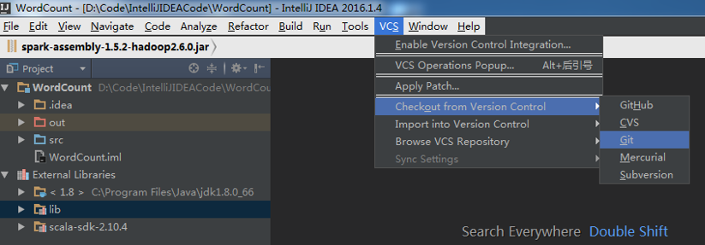

<https://github.com/apache/spark.git>

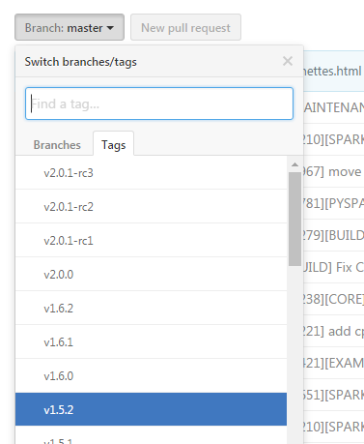

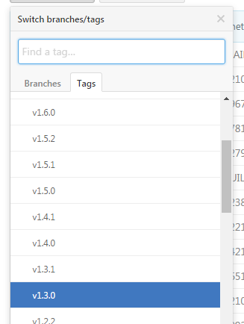

http://images2015.cnblogs.com/blog/855959/201609/855959-20160924221021996-1245804817.png

http://images2015.cnblogs.com/blog/855959/201609/855959-20160924221039137-1735569654.png

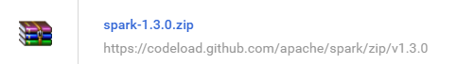

 或者，我们可以直接先下载好，

比如我这里，已经下载好了

http://images2015.cnblogs.com/blog/855959/201609/855959-20160924194209527-1923349425.png

解压，

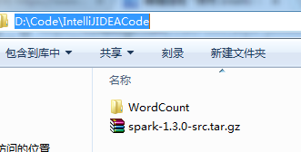

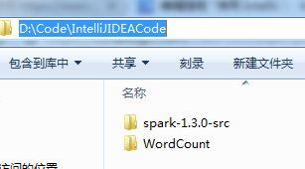

提前，先准备好

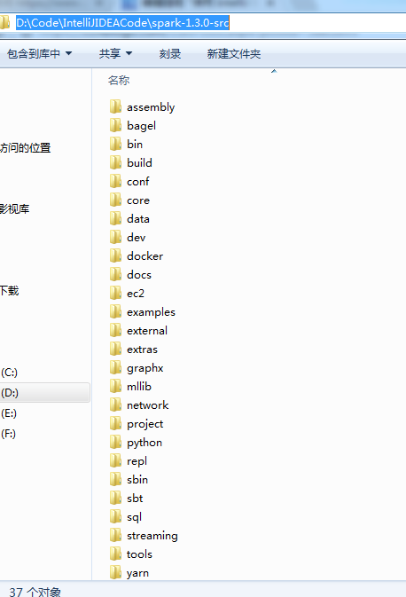

**对于spark源码的目录结构**

　　1、编译相关    : sbt 、assembly、project

　　2、spark核心  ：core

　　3、Spark Lib  ： streaming 、 sql 、graphx 、mllib

　　4、运行脚本和配置 ： bin  、sbin 、conf

　　5、虚拟化 : ec2 、docker 、dev

　　6、式例  ： examples 、data

　　7、部署相关： yarn

　　8、python支持 ： python

　　9、repl ： repl

　　10、 3pp : externals

现在，我开始，进入spark源码导入工作。



先来关闭，已有的工程。

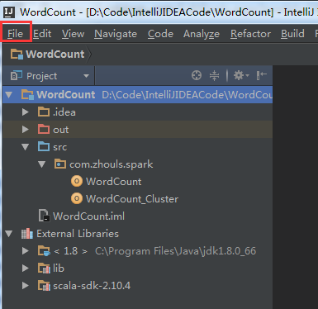

File   ->   Close Project

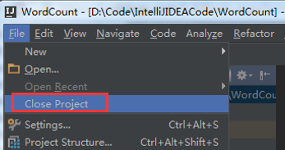

得到，如下

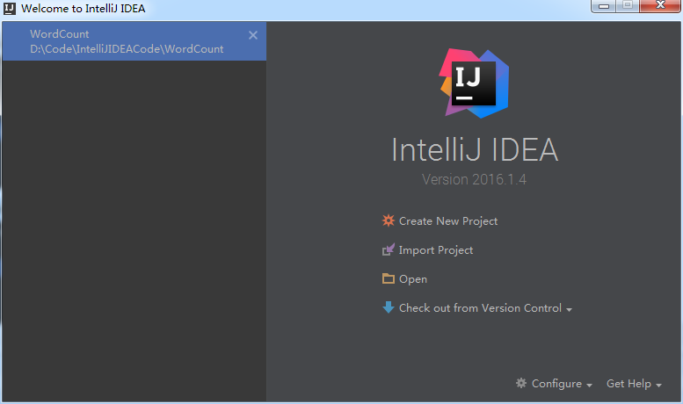

选择，Import Project

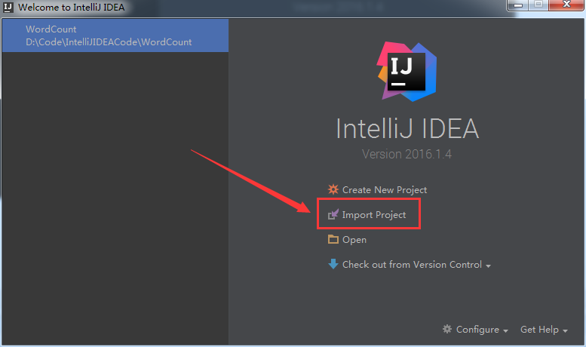

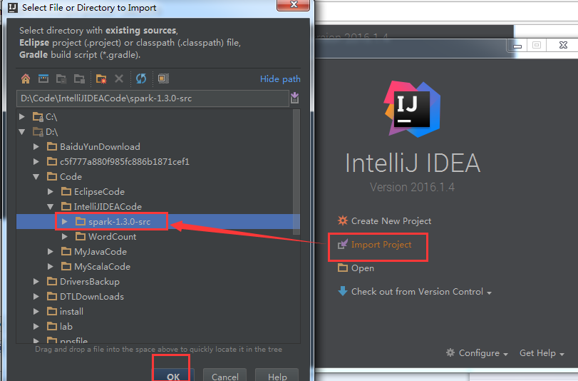

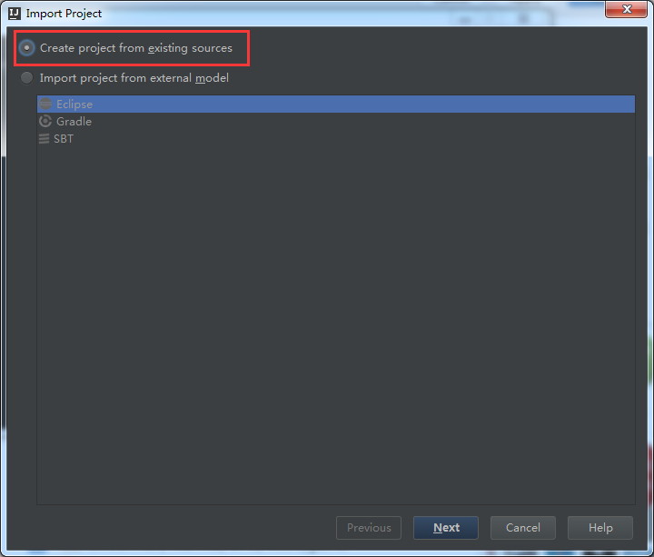

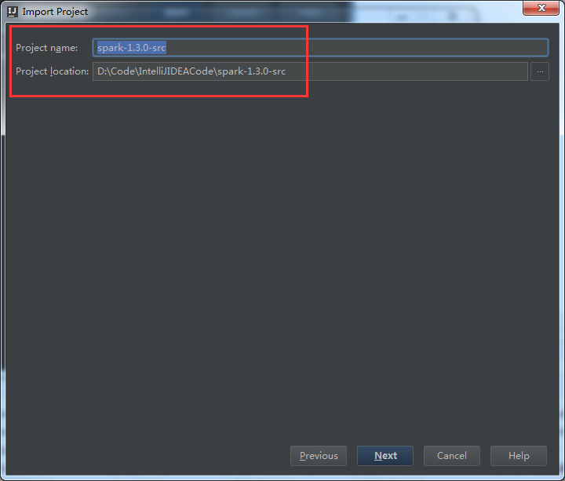

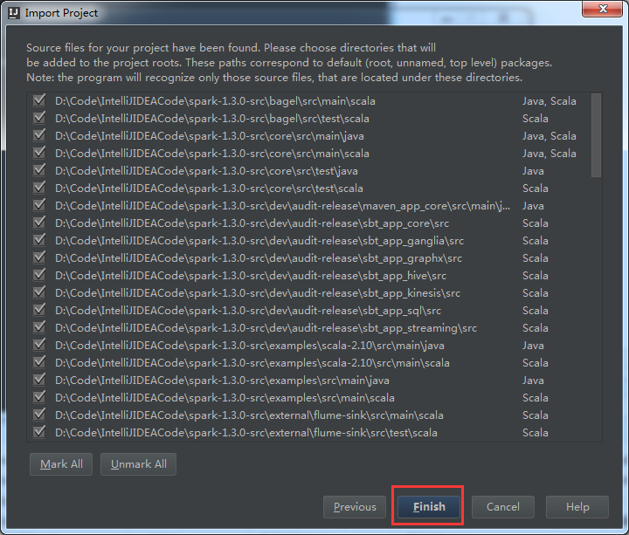

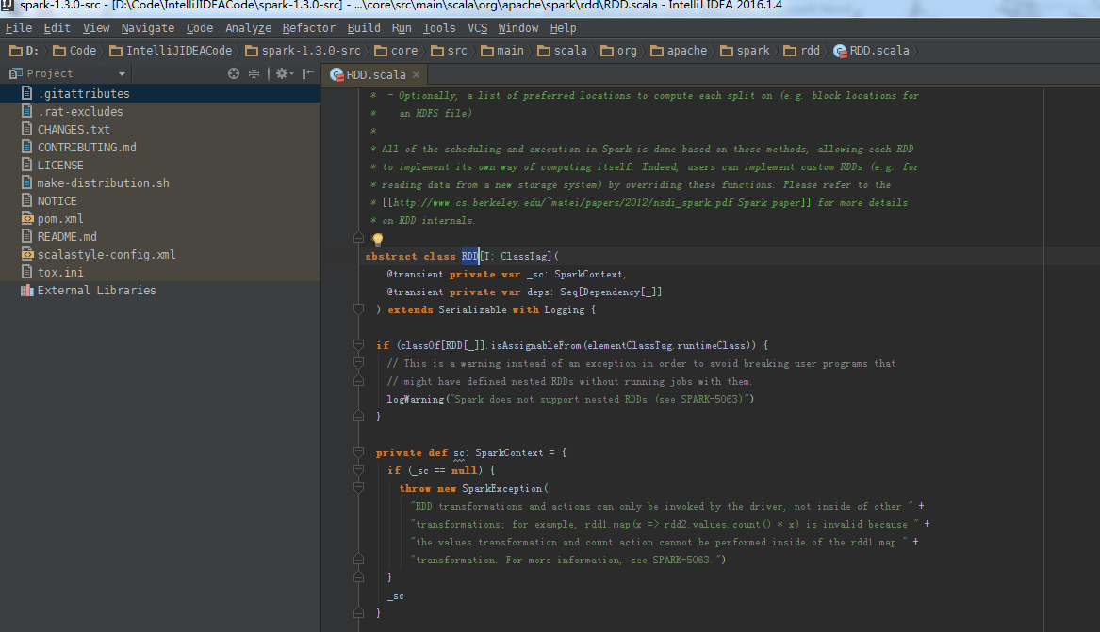

**这里，为了日后的spark源码阅读环境的方便和开发**

**安装之后的几个常用设置：**

**1、界面字体大小的设置**

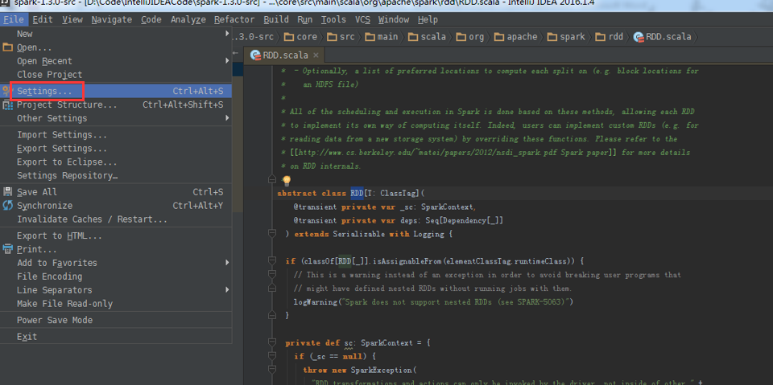

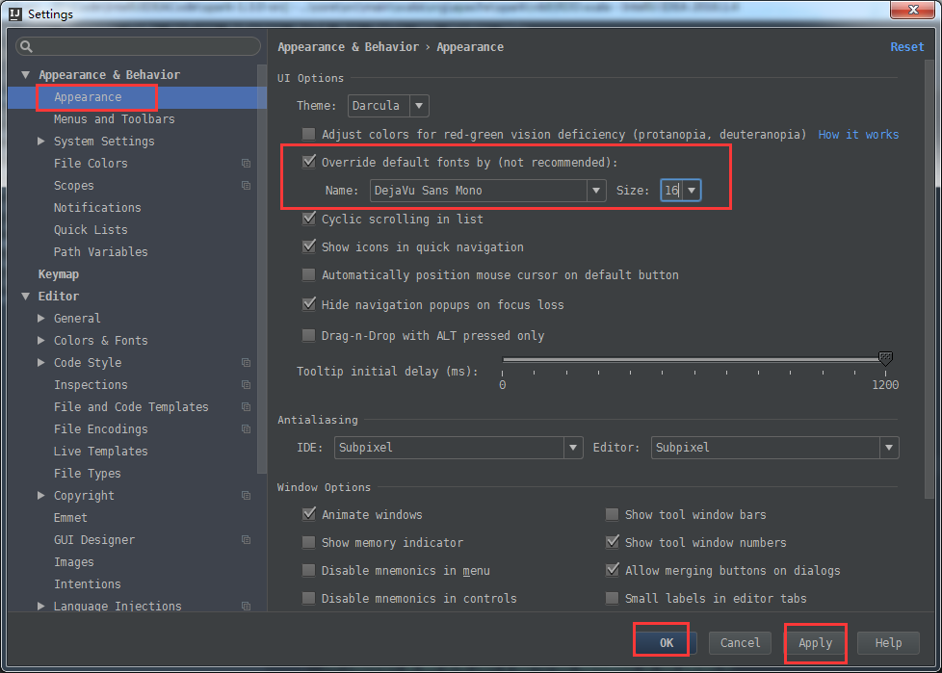

可见，界面字体的效果

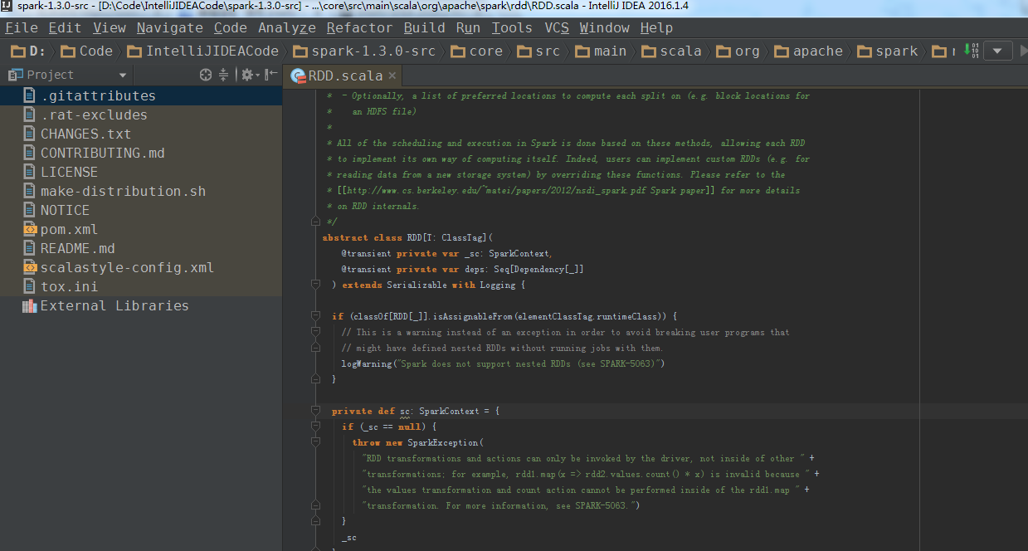

**2、代码字体的设置**

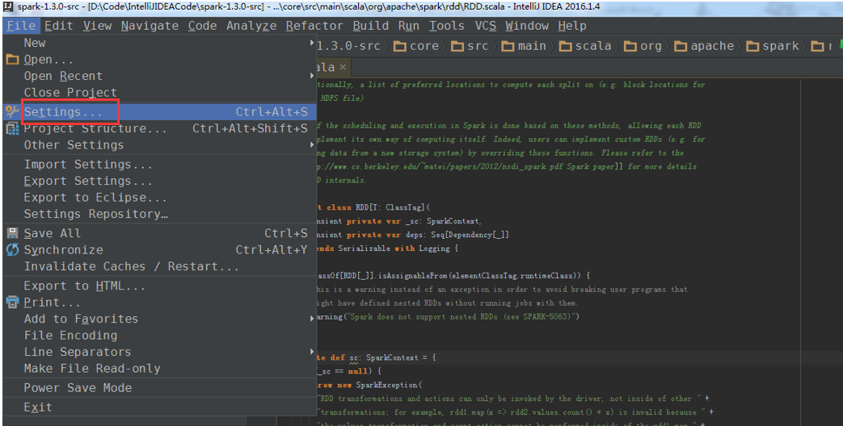

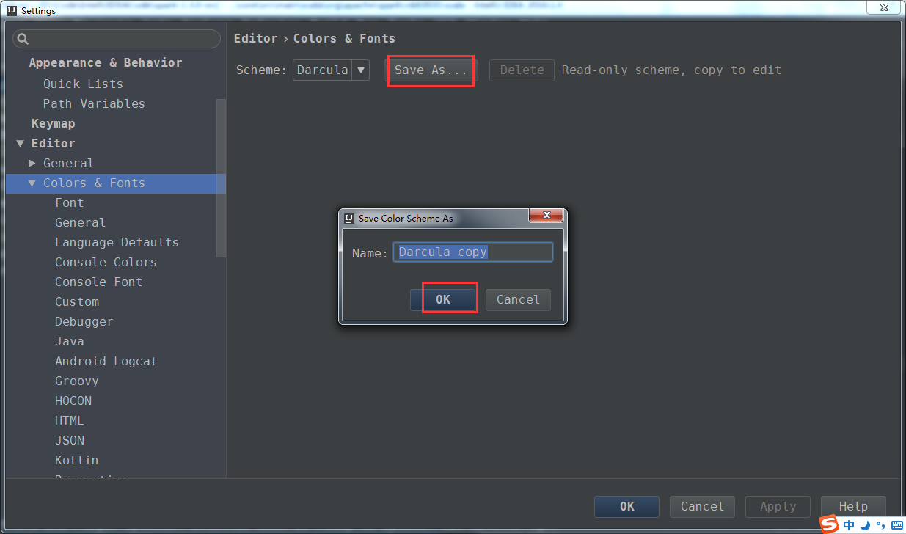

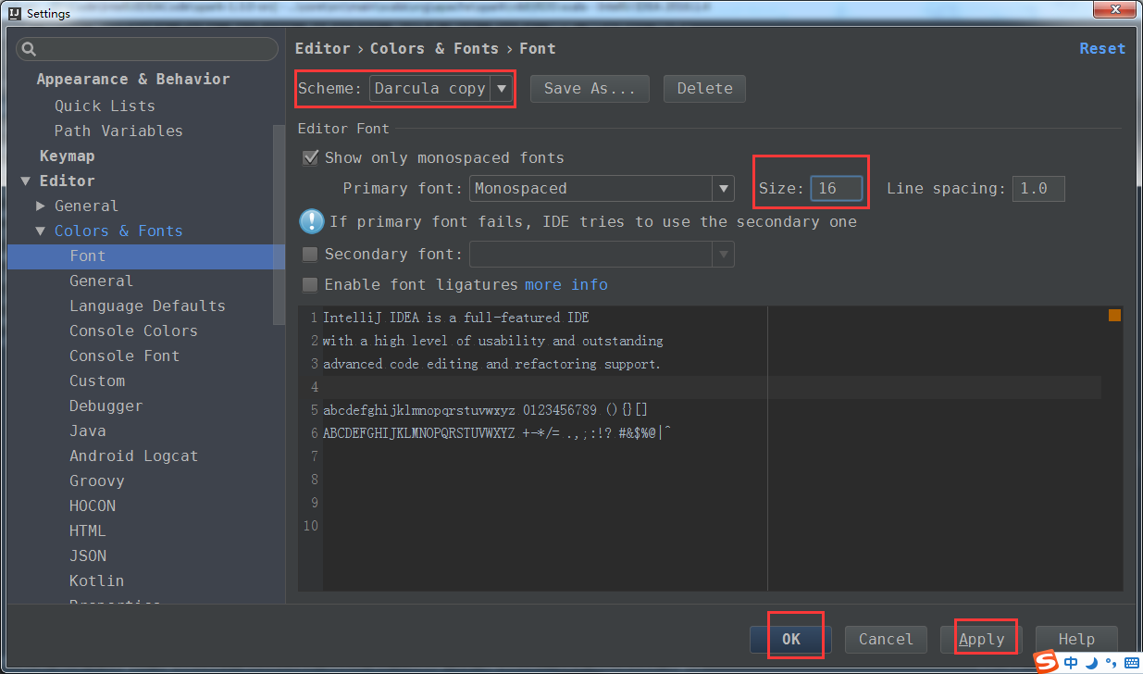

3、因我们平常，用习惯了eclipse，快捷键，设置为我们平常，eclipse的风格。

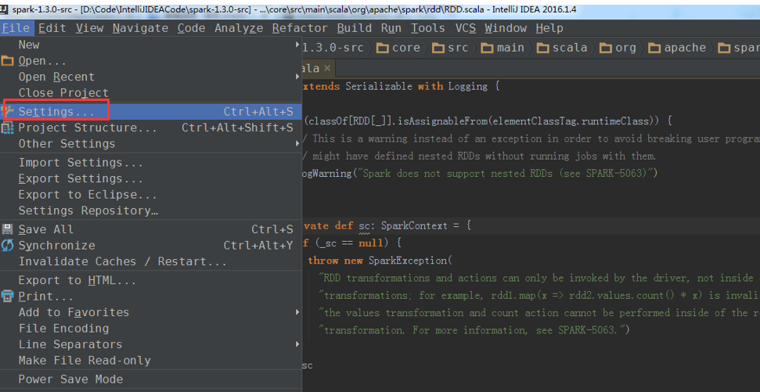

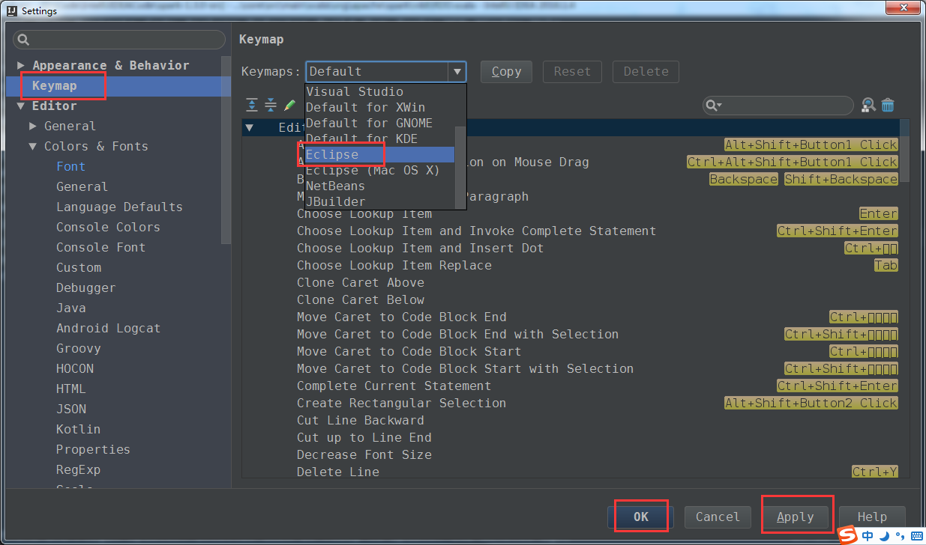

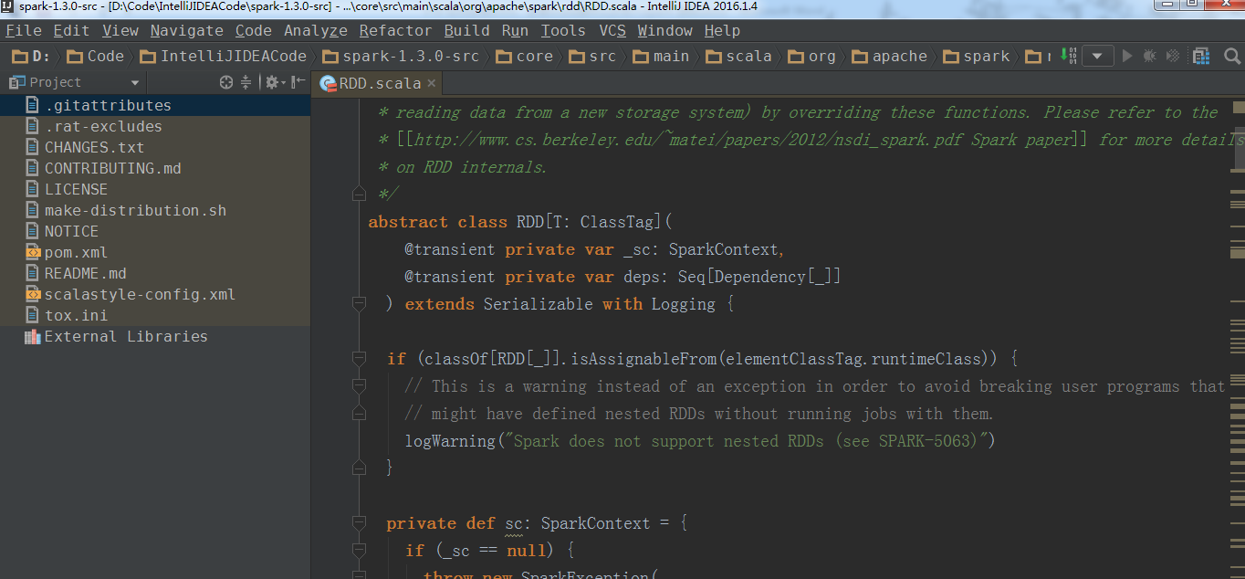

完成

**简单，带领，如何巧看spark源码？**

 这里，为了避免一个不利的阅读，

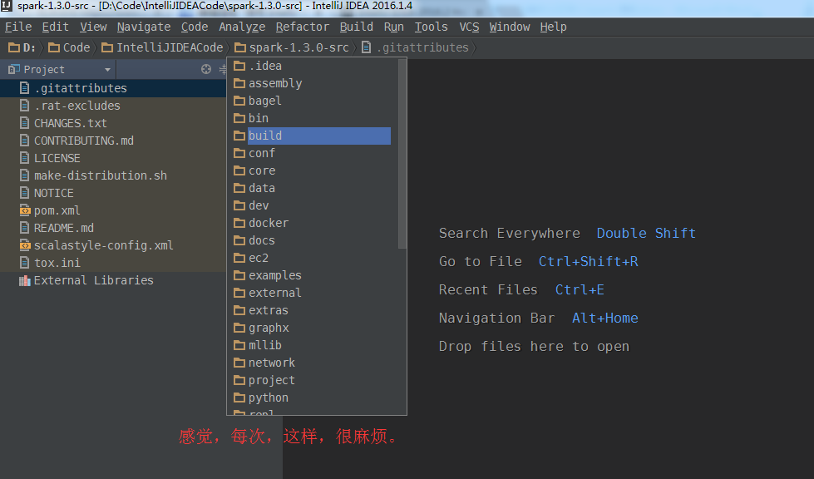

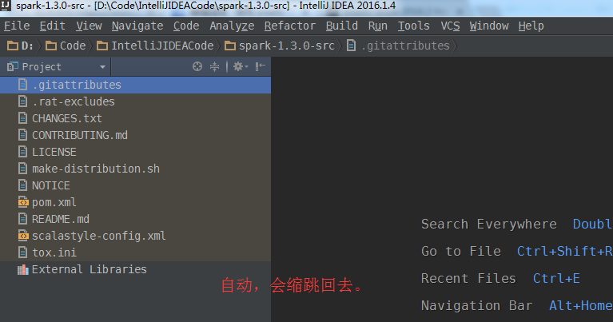

放到D盘的根目录下，

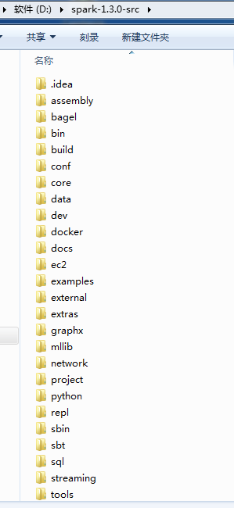

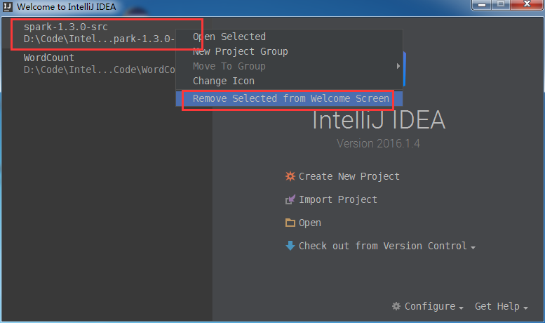

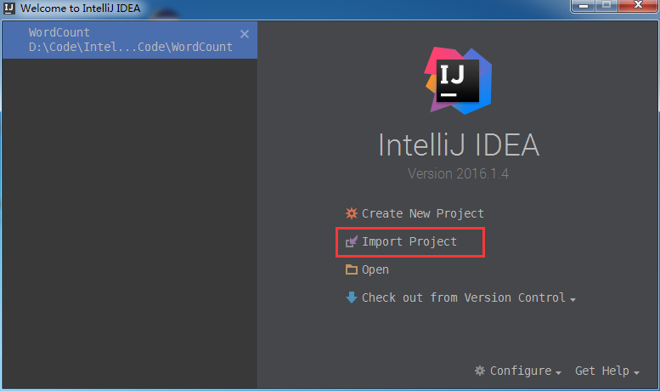

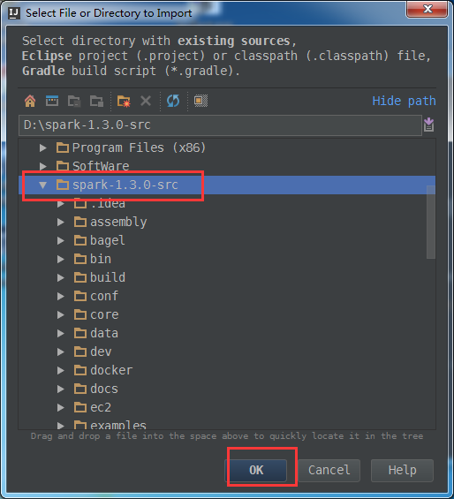

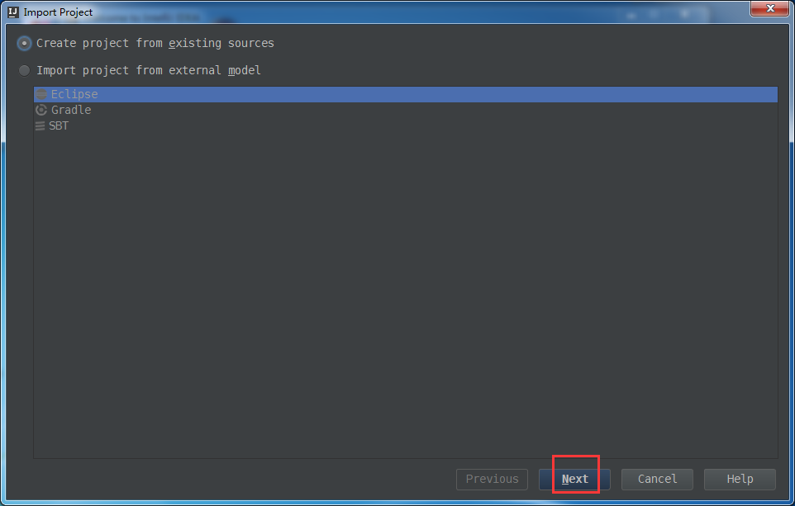

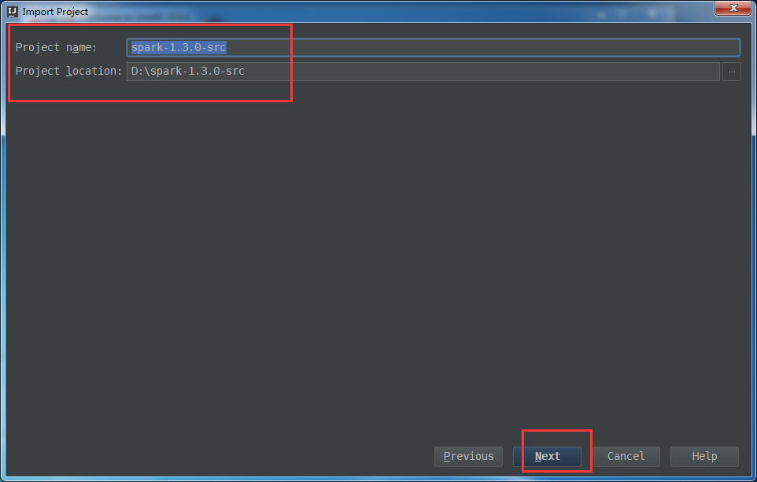

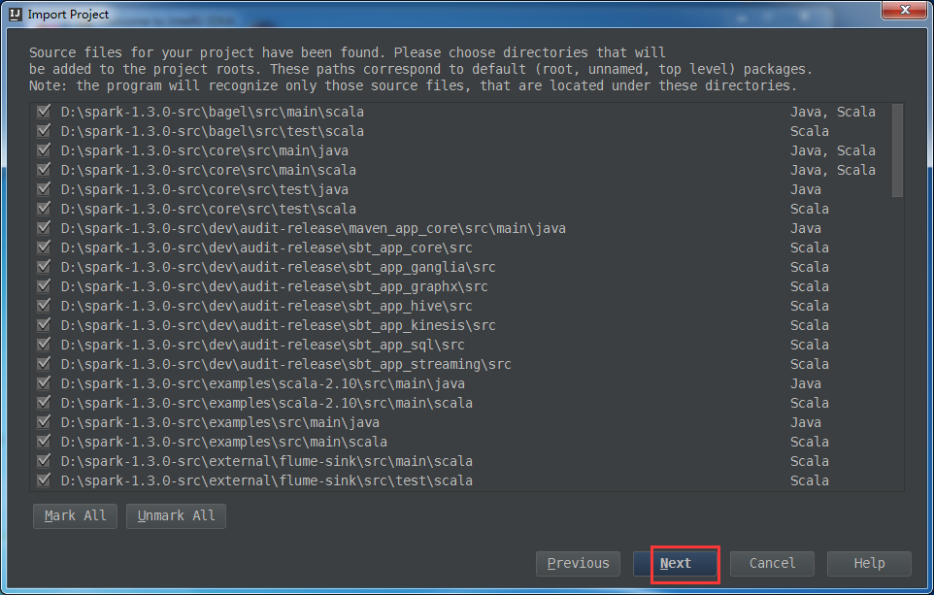

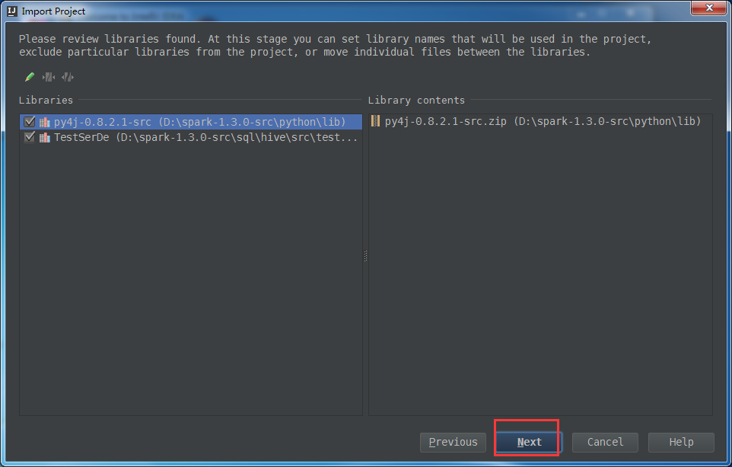

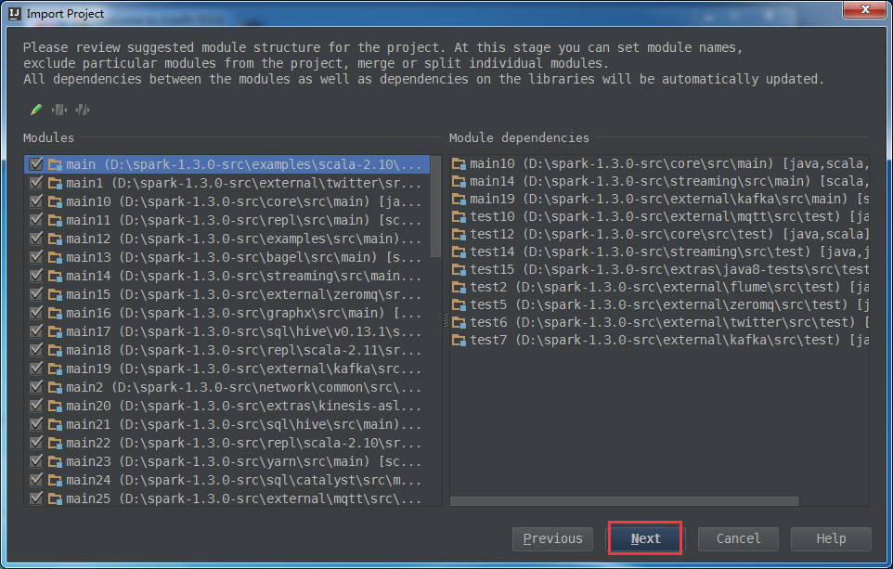

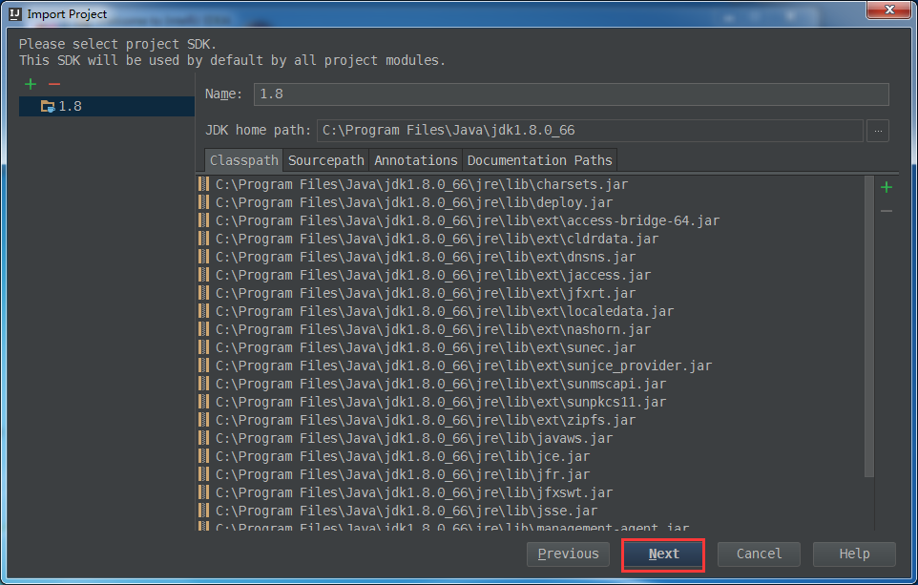

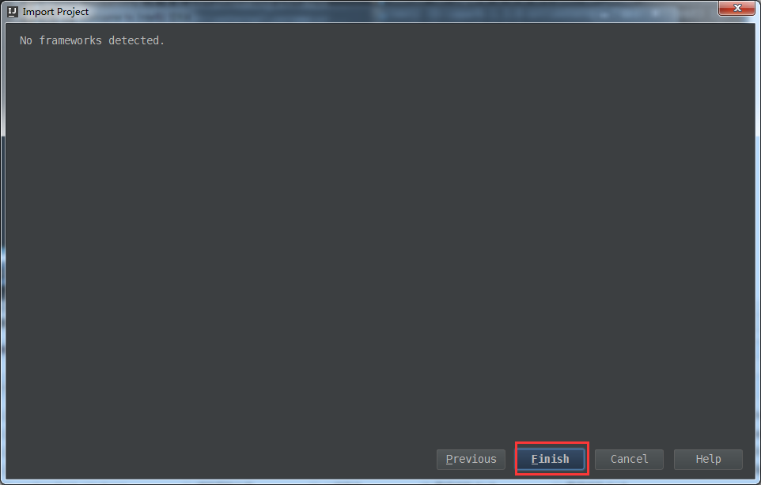

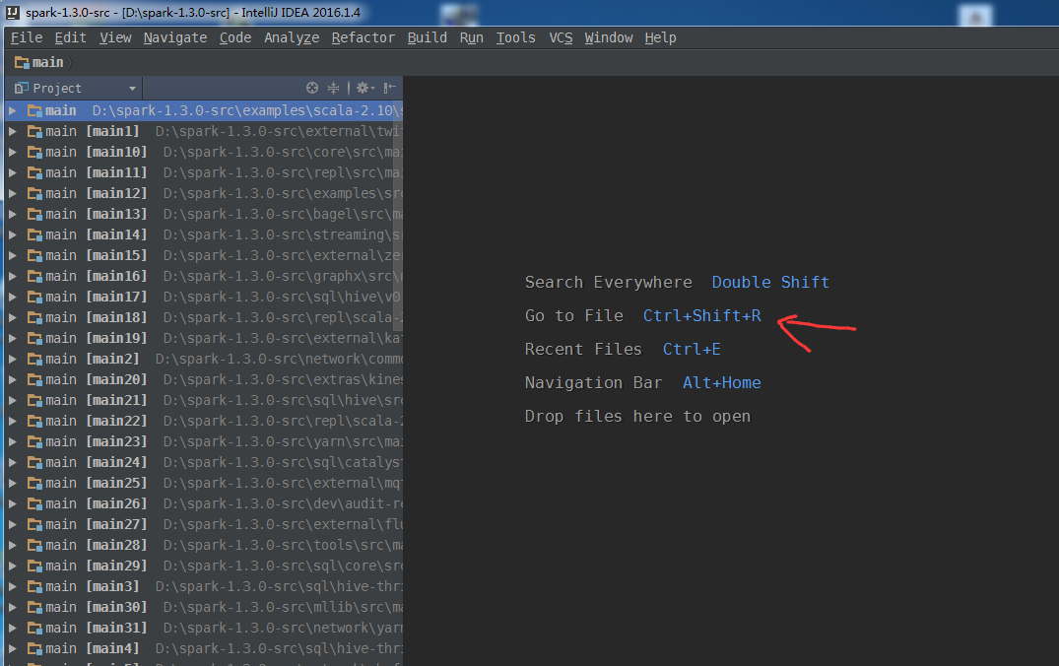

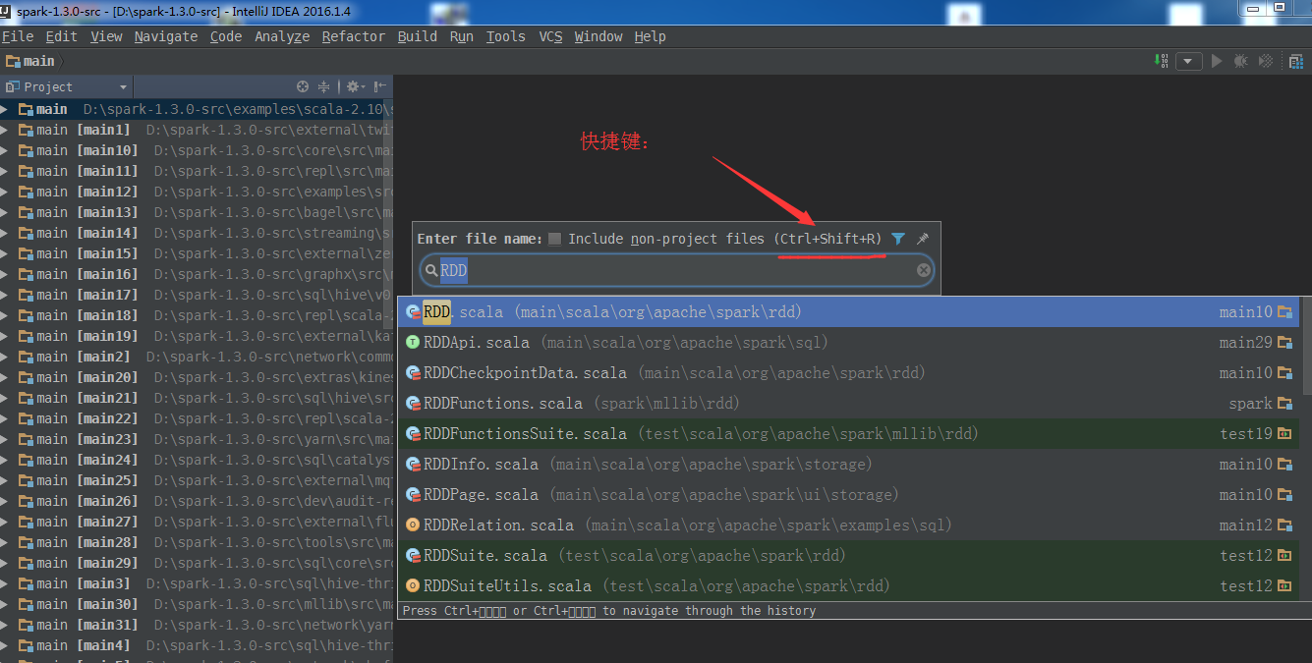

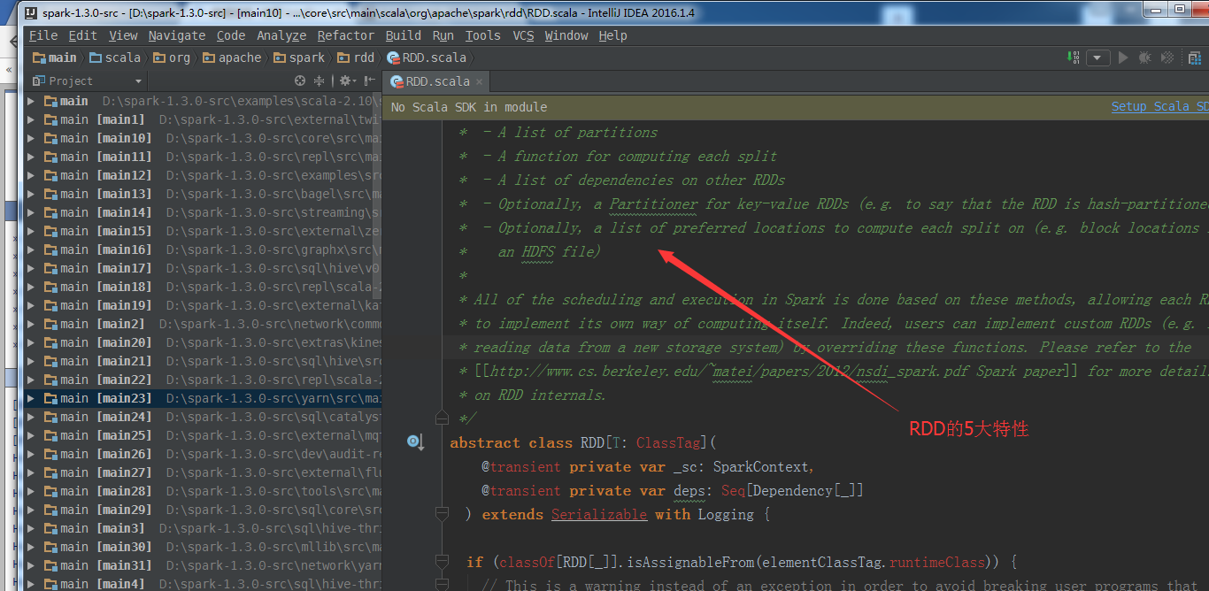

 设置行号

